Un petit nuage en laisse  Si tu n’as pas de petit chien,  Ne t’en fais pas ça ne fait rien !  Prends en laisse un petit nuage.  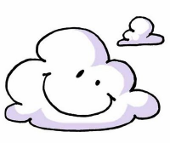  Promène-le… Il sera sage !  Il ne mordra jamais les gens,  N’aboiera pas à tout moment,  Se laissera même porter  Dans un sac ou dans un panier,  Et le lait de la Voie lactée  Suffira à le rassasier.  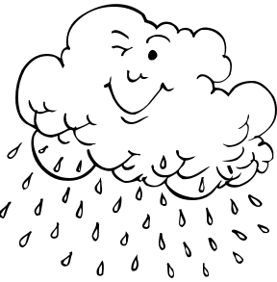  Il n’a qu’un seul défaut pourtant :  Il peut pleurer à tout instant !  Milan FERKO | Un petit nuage en laisse  Si tu n’as pas de petit chien,  Ne t’en fais pas ça ne fait rien !  Prends en laisse un petit nuage.  Promène-le… Il sera sage !  Il ne mordra jamais les gens,  N’aboiera pas à tout moment,  Se laissera même porter  Dans un sac ou dans un panier,  Et le lait de la Voie lactée  Suffira à le rassasier.  Il n’a qu’un seul défaut pourtant :  Il peut pleurer à tout instant !  Milan FERKO

